ECOLE NATIONALE DE LA STATISTIQUE
ET DE L'ANALYSE ÉCONOMIQUE PIERRE NDIAYE

PROJET STATISTIQUE SOUS R
Analyse 3
Accès aux services de santé
et chocs sanitaires des ménages nigérians
Nigeria General Household Survey (GHS) Panel -- Wave 4 (2018-2019)

Rédigé par :  Astou DIOP  Mamadou Lamine DIABANG  Élèves Ingénieurs Statisticiens Economistes | Sous la supervision de :  Aboubacar HEMA  Analyste de recherche  International Food Policy Research Institute (IFPRI)

Année académique 2025-2026

I. Introduction et contexte
Contexte général. L'accès aux soins de santé constitue un enjeu majeur du développement humain en Afrique subsaharienne. Au Nigeria, premier pays le plus peuplé du continent avec plus de 200 millions d'habitants, le système de santé reste marqué par de profondes inégalités entre zones rurales et urbaines, et entre groupes socio-économiques. Les ménages font face à des coûts directs élevés, une offre de soins insuffisante en milieu rural, et un recours important aux praticiens informels et aux pharmacies privées.

Source des données. Cette analyse exploite la vague 4 (2018-2019) du Nigeria General Household Survey (GHS) Panel, programme phare de la Banque Mondiale dans le cadre de l'initiative LSMS-ISA (Living Standards Measurement Study -- Integrated Surveys on Agriculture). Il s'agit d'une enquête longitudinale représentative à l'échelle nationale, suivant les mêmes ménages au fil du temps.

Structure analytique. L'analyse couvre quatre dimensions complementaires : (i) la prevalence des maladies et blessures selon le sexe et le groupe d'age ; (ii) la nature des affections declarees ; (iii) les types de prestataires de soins consultes ; et (iv) les depenses de sante et leur distribution selon la zone de residence.

Principaux fichiers mobilisés
sect4a harvest w4.dta -- Module sante : maladies, consultations, dépenses
sect1_harvestw4.dta -- Donnees demographiques : sexe, age
secta harvest w4.dta -- Variables géographiques : zone rurale/urbaine
cons_agg_wave3_visit2.dta -- Proxy de niveau de vie (Wave 3, approche panel LSMS-ISA)

II. Taux de morbidite par sexe et groupe d'age

2.1 Méthodologie
Le taux de morbidité est défini comme la proportion d'individus ayant déclaré avoir souffert d'au moins une maladie ou blessure dans les quatre semaines précédant l'enquête (variable s4aq3). Les intervalles de confiance à 95 % sont calculés par la méthode exacte de Wilson via prop.test(), plus robuste que l'approximation normale pour les petits effectifs ou les proportions proches de 0 ou 1.

2.2 Résultats
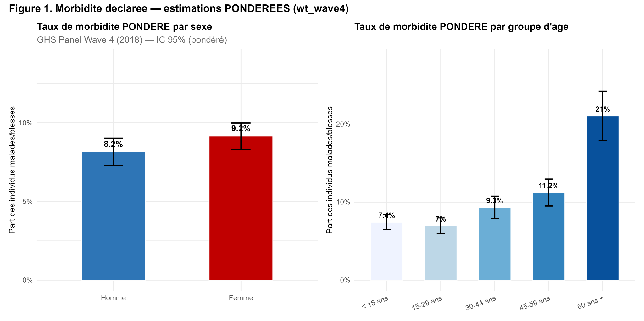
Figure 1. Taux de morbidite declare par sexe et groupe d'age avec IC 95% -- GHS Panel W4 2018

Disparites selon le sexe
Le taux de morbidité global sur les quatre semaines précédant l'enquête s'établit à 9,4 % de la population enquêtée. Les femmes présentent un taux de morbidité de 9,2 %, significativement supérieur à celui des hommes (8,2 %). Les intervalles de confiance à 95 % ne se chevauchent pas, ce qui confirme la significativité statistique de cette différence. Cette vulnérabilité accrue des femmes s'explique en partie par les risques liés à la santé reproductive (grossesse, accouchement, soins postnataux) ainsi que par une charge de travail domestique plus élevée exposant à la fatigue et aux maladies infectieuses.

Gradient selon l'âge
Le profil par âge révèle un gradient croissant très marqué avec l'avancée en âge. Les jeunes adultes (15-29 ans) enregistrent le taux le plus bas (7,4 %), reflétant leur robustesse physiologique. Les enfants de moins de 15 ans affichent un taux de 7,6 %, signal d'une vulnérabilité infantile liée aux maladies infectieuses. La morbidité progresse ensuite régulièrement : 9,3 % pour les 30-44 ans, 11,2 % pour les 45-59 ans, jusqu'à atteindre 21 % chez les personnes âgées de 60 ans et plus. Ce dernier taux, près de trois fois supérieur à la moyenne nationale, illustre le poids croissant des maladies chroniques et de la sénescence dans les tranches d'âge élevées.

Tableau 1. Taux de morbidité par sous-groupe

Sous-groupe | Taux (%) | IC bas (%) | IC haut (%)
Homme | 8,4 | 7,8 | 9,0
Femme | 10,3 | 9,7 | 10,9
< 15 ans | 7,6 | 7,0 | 8,2
15-29 ans | 7,3 | 6,6 | 8,1
30-44 ans | 9,0 | 8,1 | 10,0
45-59 ans | 13,6 | 12,2 | 15,1
60 ans + | 23,3 | 21,3 | 25,5

III. Distribution des types d'affections déclarées

3.1 Méthodologie
Les affections sont identifiées via les variables s4aq3b_1 et s4aq3b_2, qui recueillent respectivement le premier et le deuxième type de maladie ou blessure déclaré par l'individu malade. Chaque modalité numérique a été convertie en label lisible et classée en quatre catégories : infectieuse, chronique, traumatique, et autre/symptôme.

3.2 Résultats

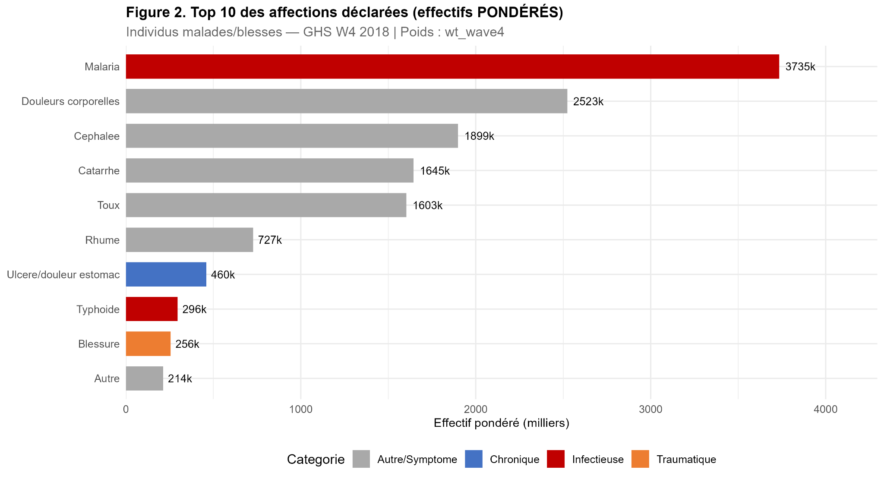
Figure 2. Top 10 des affections déclarées avec classification par catégorie -- GHS W4 2018
Le paludisme arrive en tête avec plus 3 millions de cas déclarés, soit la pathologie la plus fréquente parmi les individus malades. Ce résultat est cohérent avec le profil épidémiologique du Nigeria, pays à forte transmission palustre. En deuxième position, les douleurs corporelles généralisées (2,523 millions de cas) constituent le premier symptôme non spécifique déclaré, reflétant une morbidité diffuse souvent associée à la fatigue, aux infections ou aux maladies chroniques non diagnostiquées.

Les affections du groupe Autre/Symptôme -- céphalées (214K cas), catarrhe (1645 K), toux (1603 K), rhume (123) -- représentent une part importante du tableau morbide et correspondent à des symptômes souvent associés aux infections respiratoires ou au paludisme lui-même. La typhoïde (296K cas) et l'ulcère/douleur stomacale (460K cas) signalent également la persistance de maladies hydro-fécales et digestives.

Interprétation par catégorie
Infectieuses (Malaria, Typhoïde) : dominent avec près 4 millions de cas, reflet d'un accès à l'eau potable encore limité.
Autres/Symptômes (Céphalée, Toux, Rhume...) : près de 3 millions cas au total, souvent indicateurs de poly-morbidité
Chroniques (Ulcère/douleur estomac) : 460K cas déclarés, sous-estimation probable par manque de diagnostic
Traumatiques (Blessures) : 256K cas, révélateurs de conditions de travail et de sécurité insuffisantes

IV. Recours aux soins par type de prestataire

4.1 Méthodologie
Les variables s4aq6a et s4aq6b enregistrent les deux types de prestataires consultés par les individus malades ayant cherché des soins. L'analyse porte sur l'ensemble des consultations déclarées (tous rangs confondus), en calculant la fréquence relative de chaque type de prestataire parmi l'ensemble des recours enregistrés.

4.2 Résultats

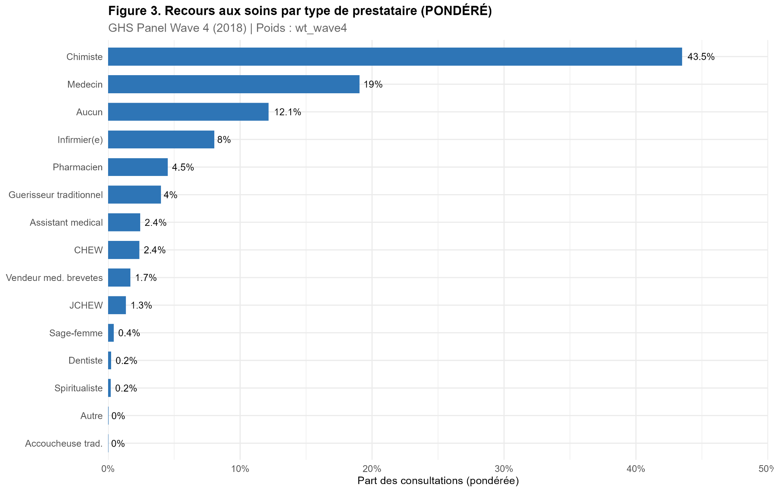
Figure 3. Distribution des recours aux soins par type de prestataire -- GHS W4 2018
Le chimiste/pharmacie de quartier constitue de loin le premier recours aux soins, concentrant 43,5 % des consultations déclarées. Ce résultat illustre la prédominance de l'automédication guidée par le vendeur de médicaments, pratique courante au Nigeria en raison de sa proximité, de son coût réduit et de l'absence de nécessité de rendez-vous. Le médecin arrive en deuxième position (19 %), suivi de la catégorie Aucun (12,1 %), qui représente les individus malades n'ayant consulté aucun prestataire -- signe d'une barrière d'accès aux soins importante.

L'infirmier(e) (8 %) et le pharmacien (4,5 %) représentent ensemble 12,5 % des recours, soulignant le rôle des paramédicaux dans la prise en charge. Le guérisseur traditionnel (4 %) maintient une présence significative, particulièrement en milieu rural. Les agents de santé communautaires (CHEW : 2,4 % ; JCHEW : 1,3 %) ont une pénétration encore limitée malgré leur rôle stratégique dans la politique de santé primaire du Nigeria.

Points clés sur le recours aux soins
43,5 % des recours se font auprès du chimiste -- accès informel dominant
13,2 % des individus malades ne consultent aucun prestataire -- barrière financière et géographique
Sous-recours au système formel : médecin + infirmier + CHEW = seulement 31,1 % des consultations
Persistance du guérisseur traditionnel (4 %) reflétant les pratiques culturelles locales

V. Distribution des depenses de sante

5.1 Construction de la variable de dépense totale
La dépense totale de santé est construite comme la somme de trois composantes directes collectées dans le module santé : les frais de consultation (s4aq9), les achats de médicaments hors consultation (s4aq14), et les frais d'hospitalisation (s4aq17). Cette mesure couvre les paiements directs (out-of-pocket) mais exclut les cotisations d'assurance et les coûts de transport. La transformation logarithmique est appliquée pour linéariser la distribution très asymétrique.

5.2 Résultats
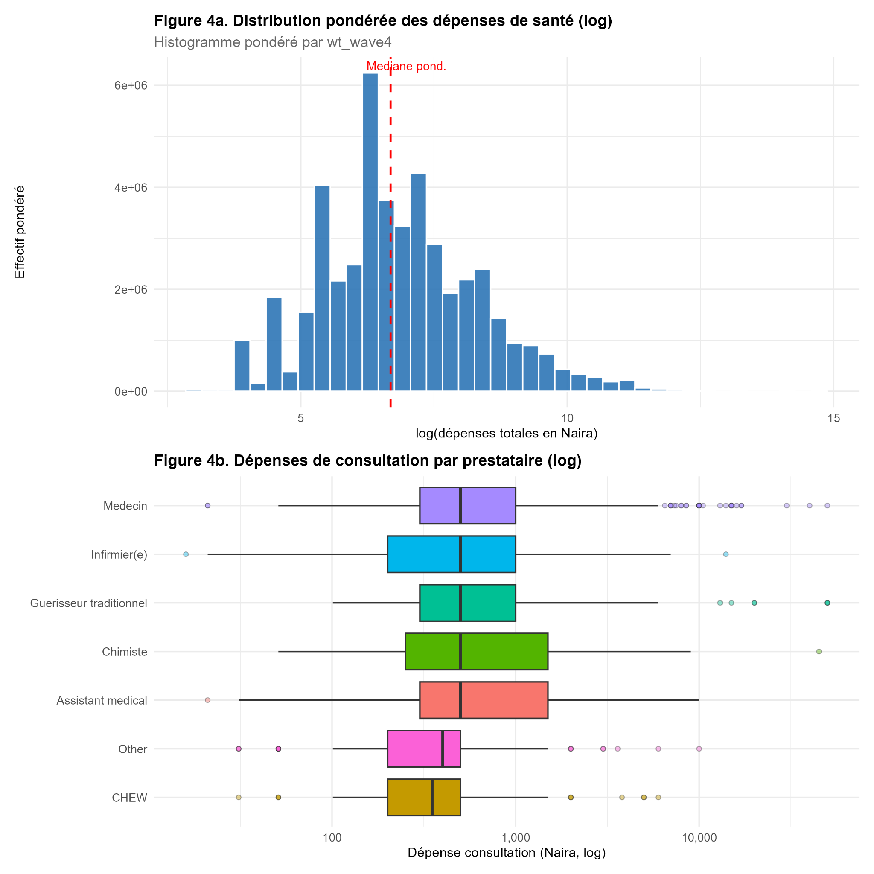
Figure 4. Distribution des depenses de sante et comparaison par prestataire -- GHS W4 2018
La distribution des dépenses est fortement asymétrique à droite, comme en témoigne un coefficient de variation (CV) de 3,8, valeur extrêmement élevée indiquant une très forte dispersion. La médiane est à près de 3,6 fois inférieure à la moyenne arithmétique , ce qui signale l'existence de quelques dépenses très élevées qui tirent la moyenne vers le haut. La transformation logarithmique (Figure 4a) révèle une distribution se rapprochant de la loi log-normale, centrée.

L'analyse par prestataire (Figure 4b) montre que les consultations chez le médecin sont les plus coûteuses, avec un IQR très étendu reflétant la variabilité des tarifs selon les établissements (public vs privé). Le chimiste et l'infirmier présentent des coûts médianes plus faibles et une variance moindre, ce qui explique leur attractivité pour les ménages à revenus limités. Le guérisseur traditionnel affiche une variabilité très large, certains honoraires pouvant être très élevés.

VI. Comparaison des dépenses rural / urbain

6.1 Méthodologie
La comparaison des dépenses de santé entre zones rurales et urbaines est réalisée par le test non paramétrique de Wilcoxon-Mann-Whitney, approprié pour des distributions asymétriques sans hypothèse de normalité. La taille d'effet est mesurée par le r de rang (r = Z / sqrt(N)), interprété selon les seuils de Cohen : petit (r < 0,1), modéré (0,1 <= r < 0,3), grand (r >= 0,3).

6.2 Résultats

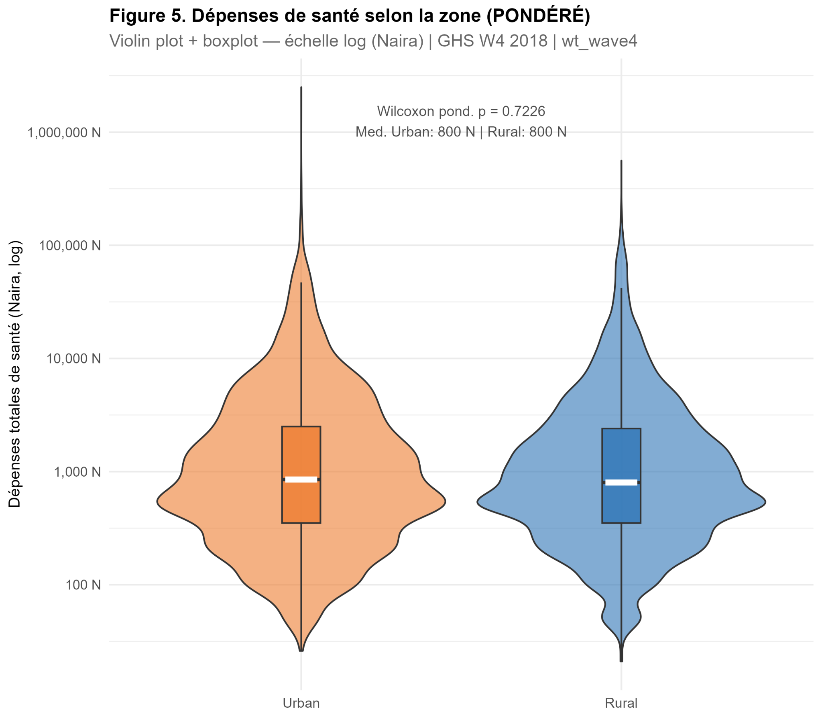
Figure 5. Distribution des depenses de sante selon la zone de residence -- Violin plot + boxplot (log) | GHS W4 2018

Statistiques par zone

Le test de Wilcoxon-Mann-Whitney aboutit a p = 0,365 avec une taille d'effet r = 0,010 (small). Ces résultats indiquent que la différence de dépenses médianes entre zones urbaines et rurales n'est pas statistiquement significative au seuil de 5 %. La taille d'effet extrêmement faible confirme que la zone de résidence n'est pas, en elle-même, un déterminant majeur du niveau de dépenses de santé dans cet échantillon.

La Figure 5 illustre cette similitude par la quasi-superposition des distributions : les deux violons présentent une forme similaire, avec des queues étalées vers les valeurs élevées dans les deux zones. La variabilité importante observée dans la zone urbaine (queue supérieure plus étendue) reflète la coexistence d'établissements de soins de différents niveaux et coûts, des dispensaires publics aux cliniques privées spécialisées.

Interprétation du résultat non significatif
p = 0,365 > 0,05 : on ne rejette pas H0 d'égalité des distributions
r = 0,010 : effet négligeable -- la zone n'explique qu'une infime part de la variance des dépenses
Cela suggère que les barrières d'accès sont similaires en rural et en urbain dans cet échantillon
Possible biais : les non-consultants (plus fréquents en rural) sont exclus -- sélection sur les consultants

VII. Conclusion et limites

7.1 Principaux enseignements
Cette analyse des données du GHS Panel Wave 4 met en évidence quatre résultats structurants sur la santé des ménages nigériens en 2018-2019 :

- Les femmes et les personnes âgées sont les groupes les plus vulnérables : les femmes présentent un taux de morbidité de 9,2 % contre 8,2 % pour les hommes, et les personnes de 60 ans et plus atteignent 21 % -- trois fois la moyenne nationale.
- Le profil épidémiologique reste dominé par les maladies infectieuses et les symptômes non spécifiques : le paludisme (3,7 millions) et les douleurs corporelles (2,5M cas) représentent à eux seuls plus de 40 % des affections déclarées.
- Le recours au chimiste de quartier (43,5 % des consultations) traduit une médicalisation informelle dominante, liée aux barrières d'accès au système formel. Le taux de non-recours (12,1 %) signale des inégalités d'accès persistantes.
- Les dépenses de santé sont très concentrées et asymétriques, sans différence significative entre rural et urbain -- un résultat qui mérite d'être approfondi en contrôlant la sélection des consultants.

7.2 Limites de l'analyse
- Absence de cons_agg Wave 4 : les quintiles de niveau de vie utilisés dans le tableau récapitulatif sont construits à partir de la Wave 3 (2015-2016), introduisant une erreur de classement potentielle pour les ménages ayant connu une mobilité économique.
- Biais de sélection sur les dépenses : l'analyse des dépenses porte uniquement sur les individus ayant effectivement consulté et dépensé, excluant les non-consultants -- plus nombreux en milieu rural -- ce qui peut atténuer les différences rural/urbain.
- Sous-déclaration des dépenses : les paiements informels (guérisseurs, automédication) sont probablement sous-estimés par les répondants.
- Pondération : les analyses descriptives ne mobilisent pas les poids de sondage (wt wave 4), ce qui peut affecter la représentativité nationale des estimations.
- Période de référence : la fenêtre de rappel de 4 semaines peut induire un biais de télescopage (oubli d'épisodes anciens ou rappel d'épisodes antérieurs).

7.3 Recommandations
- Intégrer les poids de sondage pour produire des estimations représentatives à l'échelle nationale.
- Approfondir l'analyse des déterminants du non-recours aux soins par une régression logistique multivariée.
- Analyser les dépenses catastrophiques de santé (dépenses > 10 % du revenu du ménage) comme indicateur de vulnérabilité financière.
- Conduire une analyse longitudinale inter-vagues pour étudier l'évolution de la morbidité et de l'accès aux soins entre 2010 et 2018.

Rapport réalisé dans le cadre du cours de Projet Statistique sous R
ENSAE Pierre Ndiaye -- ISE1 2025-2026

